Játékos tudomány New Yorkban: bemutatkoznak a Dienes-játékok a Visionary Scientists konferencián
Október 11-én New Yorkban rendezik meg a Visionary Scientists konferenciát, amely a tudományos innováció és a játékos tanulás közötti kapcsolatot állítja a középpontba. A rendezvény célja, hogy bemutassa, hogyan lehet a kreativitást, a játékot és a tudományt ötvözni az oktatásban és ezek miként formálhatják a jövő generációit. A New York-i Magyar Főkonzulátus és a támogatók széles köre által szervezett eseményen a világ élvonalbeli gondolkodói és kutatói osztják meg tudásukat.
A konferencia központi témája a matematika és a stratégiai játékok szerepe az oktatásban, különös tekintettel az élményszerű tanulásra. Az esemény egyik különleges eleme a Dienes-játékok bemutatkozása, amelyek Dienes Zoltán innovatív matematikai oktatási módszereit modernizálják. A Pécsi Tudományegyetem Kultúratudományi, Pedagógusképző és Vidékfejlesztési Karának munkatársai a konferencián bemutatják, hogyan lehet a játékos tanulást beépíteni a matematika oktatásába, hogy az élvezetes és hatékony legyen a diákok számára. A "Games of Thoughts: The Legacy of Zoltán P. Dienes" című előadásuk a program egyik kiemelt pontja lesz.
A rendezvényen a Rubik-kocka, nemcsak mint játék, hanem mint tudományos eszköz is szerepet kap, amely az absztrakt gondolkodás és a problémamegoldás fejlesztésére szolgál. A The New York Times-ban többször idézett Lauren Rose (Bard College) előadást tart arról, hogyan lehet a Rubik-kockát az oktatásban hasznosítani, Cindy Lawrence, a manhattani Matematika Múzeum (MoMath) ügyvezetője pedig a játék és a matematika tágabb összefüggéseit tekinti át. A játékok bemutatást a szintén magyar fejlesztésű Rubik’s Gridlock egészíti ki. A további programok között szerepel egy beszélgetés Polgár Judittal, a sakk, mint stratégiai játék tanulásra gyakorolt hatásáról, valamint egy különleges bemutató, ahol 1000 Rubik-kockából összeállított mozaikot építenek.
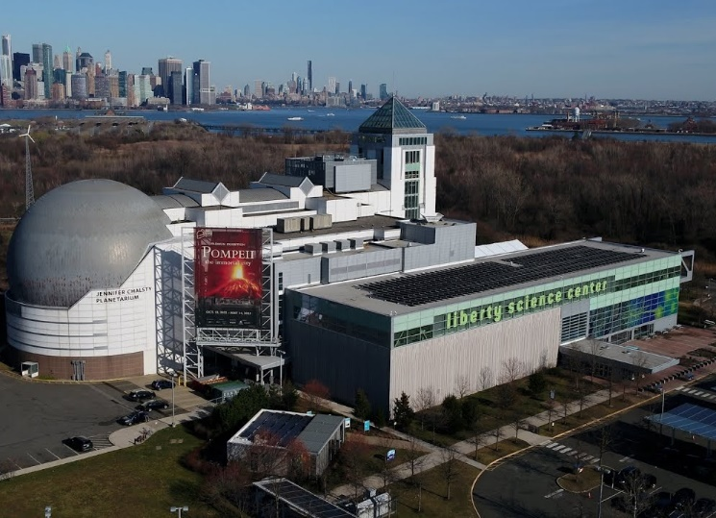
A Dienes-játékok nemzetközi porondon történő bemutatkozása különleges lehetőség arra, hogy a világ felfedezze, milyen kreatív és úttörő módon lehet élményszerűvé tenni a matematika oktatását. Fontos, hogy mindez a Liberty Science Centerben valósul meg, amely nemcsak New York, hanem az egész világ egyik vezető tudományos központja. Ez a helyszín évek óta a tudomány népszerűsítésének és az élményszerű oktatásnak az élvonalában áll, egyesítve a tudományos felfedezést a játékos megközelítésekkel. Az, hogy a Dienes-játékok itt debütálhatnak, nemcsak hatalmas elismerés a Pécsi Tudományegyetem és a Piatnik Budapest Kft. által közösen gondozott magyar innovációnak, hanem kivételes lehetőség is arra, hogy a globális tudományos közösség figyelmének középpontjába kerüljön ez a kreatív oktatási módszer.

További információk:
A konferencia honlapja: https://visionaryscientists.com/program.html
A konferenciasorozat honlapja: https://www.neumannseries.com/
A Liberty Science Center honlapja: https://lsc.org/
A Dienes Virtuális Múzeum honlapja: http://dienesmuzeum.kpvk.pte.hu/
A Dienes család honlapja: https://zoltandienes.com/

